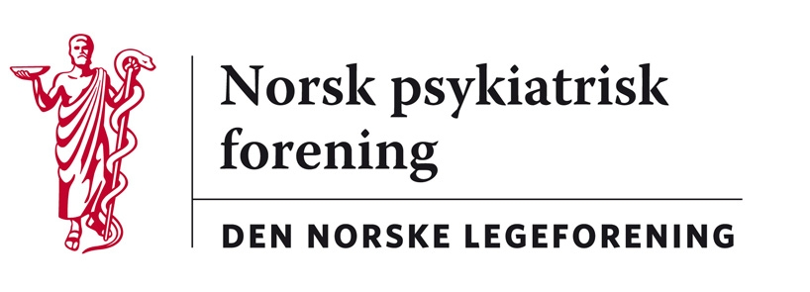

Oslo, 15. januar 2020

Legeforeningen v/Stine K Tønsaker
H e r

Høringssvar fra Norsk psykiatrisk forening – Helse- og omsorgsdepartementets forslag til tillegg i forskrift for helsestasjons- og skolehelsetjenesten
Norsk psykiatrisk forening ved styret og Utvalg for samfunnspsykiatri har vurdert Helse- og omsorgsdepartementets forslag til tillegg til forskrift om helsestasjons- og skolehelsetjenesten. Vi ser at forslaget har en god hensikt, og slutter oss til departementets ønske om en mindre fragmentert og silopreget helsetjeneste.
Vi anerkjenner også som departementet at de aktuelle tjenester i dag har oppgaver knyttet til koordinering og samarbeid med andre instanser, særlig for barn og ungdom med sammensatte og langvarige behov.
Vi ser imidlertid to betenkeligheter ved forslaget: For det første kan det bidra til ytterligere fragmentering av kommunehelsetjenesten ved at det ikke bygger på fastlegens sentrale rolle. For det andre kan en utvidelse av tjenestenes koordinerende og samarbeidsfunksjon til å gjelde også lettere psykiske og somatiske lidelser gå ut over de barn og unge som har alvorligere sammensatte og langvarige behov.
Begge disse innvendinger er lite vurdert i departementets forslag, som dermed framstår lite gjennomtenkt og kan bidra til ytterligere oppsplitting av helsetjenestene til barn og ungdom. Dermed vanskeliggjøres også den opprinnelige forebyggende hensikt.

Med vennlig hilsen

Ulrik Fredrik Malt Ola Marstein
Leder i Norsk psykiatrisk forening spesialrådgiver

